Projeto Cadastro de dados
Empresa dbccompany
Desenvolvedor: Hoiama Rosa Rodrigues Costa
Tempo de projeto: 1 dia.

Tecnologias usadas:
- Primefaces 6.1
- JSF 2.2.0
- Hibernate 5.0.1
- SGDB PostgresSQL 9.6.3
- Conector JDBC 9.1.9
- Servidor Tomcat 9
- Maven

O Arquivo dbccompany.war já esta dentro do servidor, bastando apenas segui os passos abaixo:

Requisitos:

1) Java 8 instalado para rodar o servidor Tomcat.
2) PostgresSQL 9.6 contendo:
- Database: “dbccompany”
- Usuário: hoiama2
- Senha “250112”

- Entre na pasta Toncat/bin e execute o arquivo startup.sh assim:
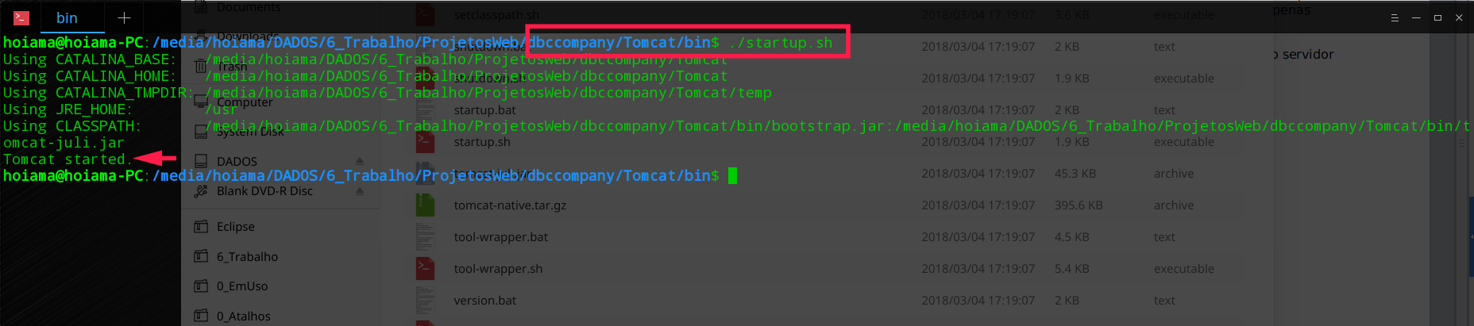

- Digite no navegador “localhost:8080/dbccompany/DashBoard.xhtml” e aguarde.
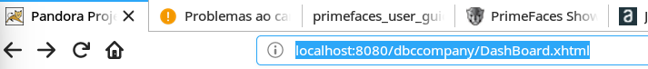

- Na tela inicial preencha os campos:
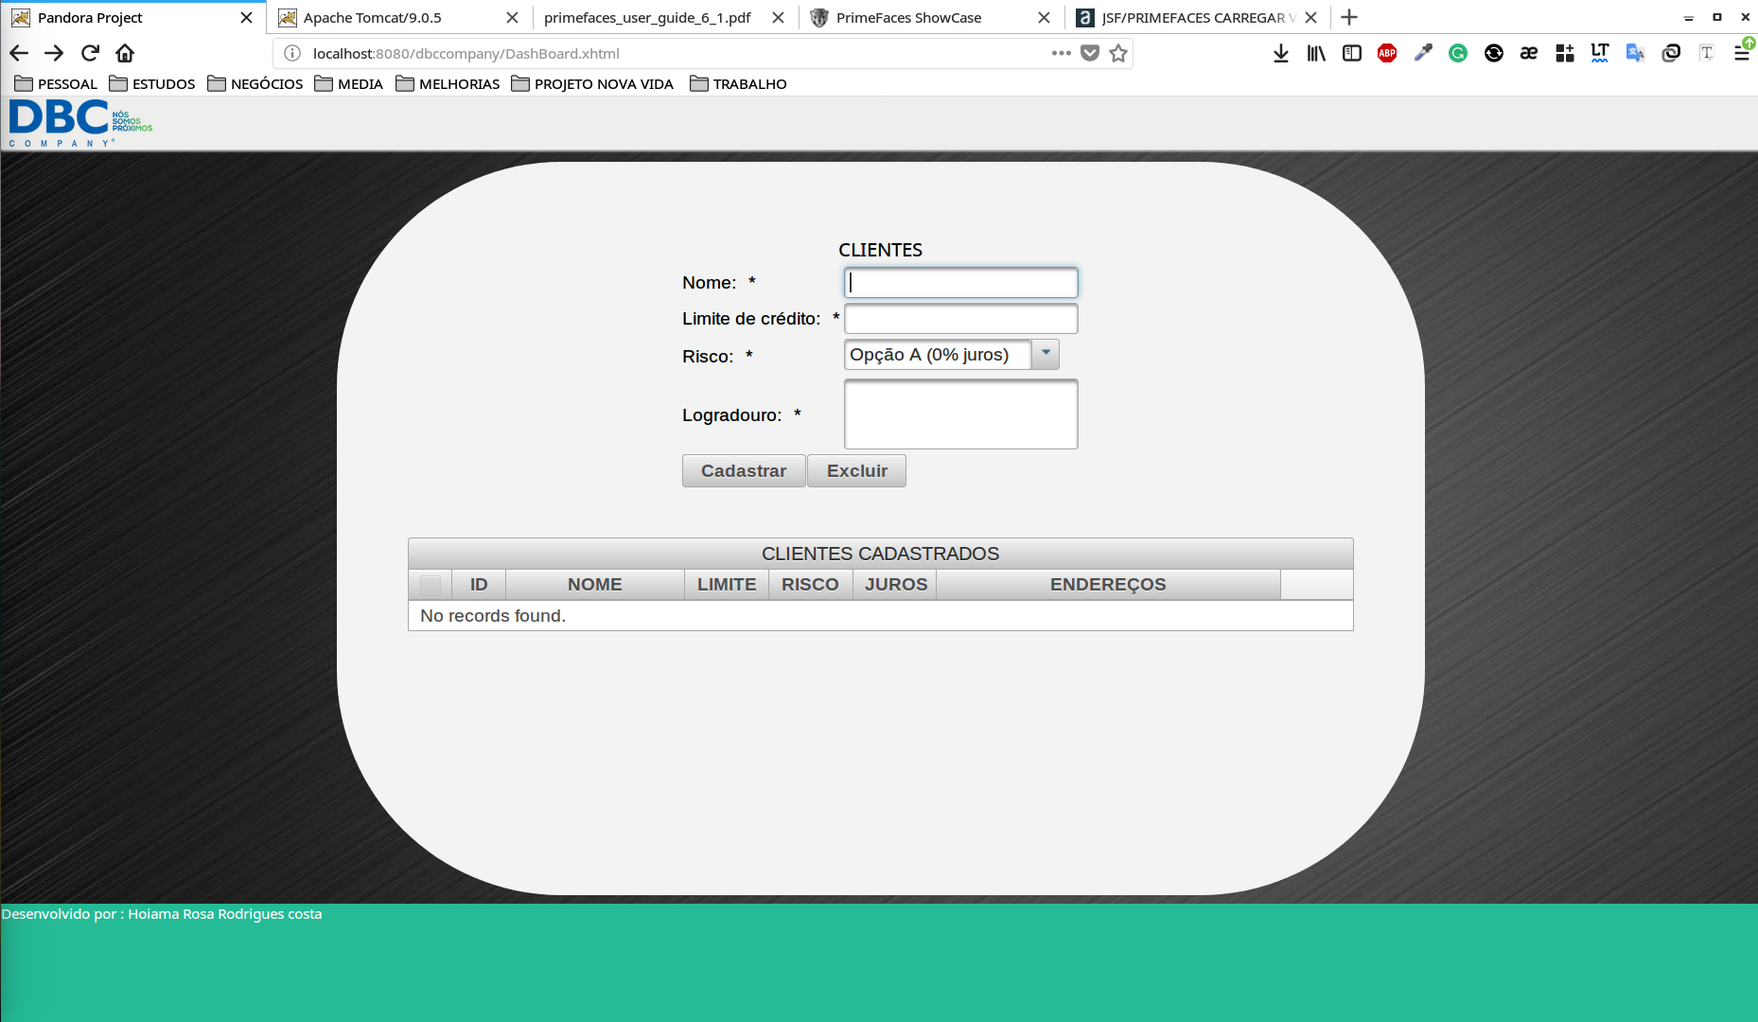

- Clique em Cadastrar.
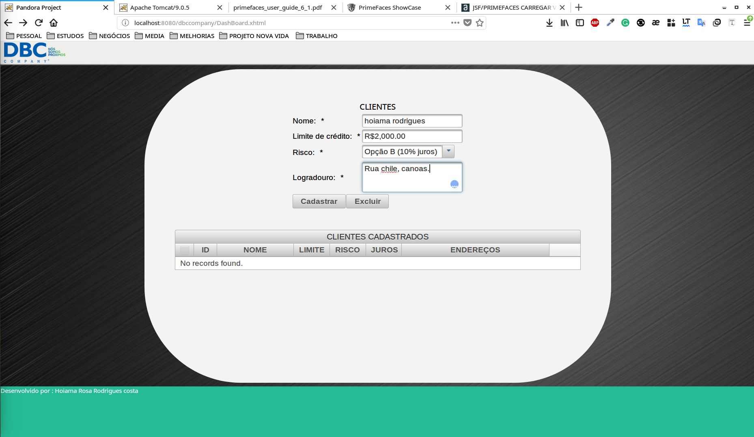

- Aguarde alguns segundos e confira os dados salvos na tabela gerada abaixo:
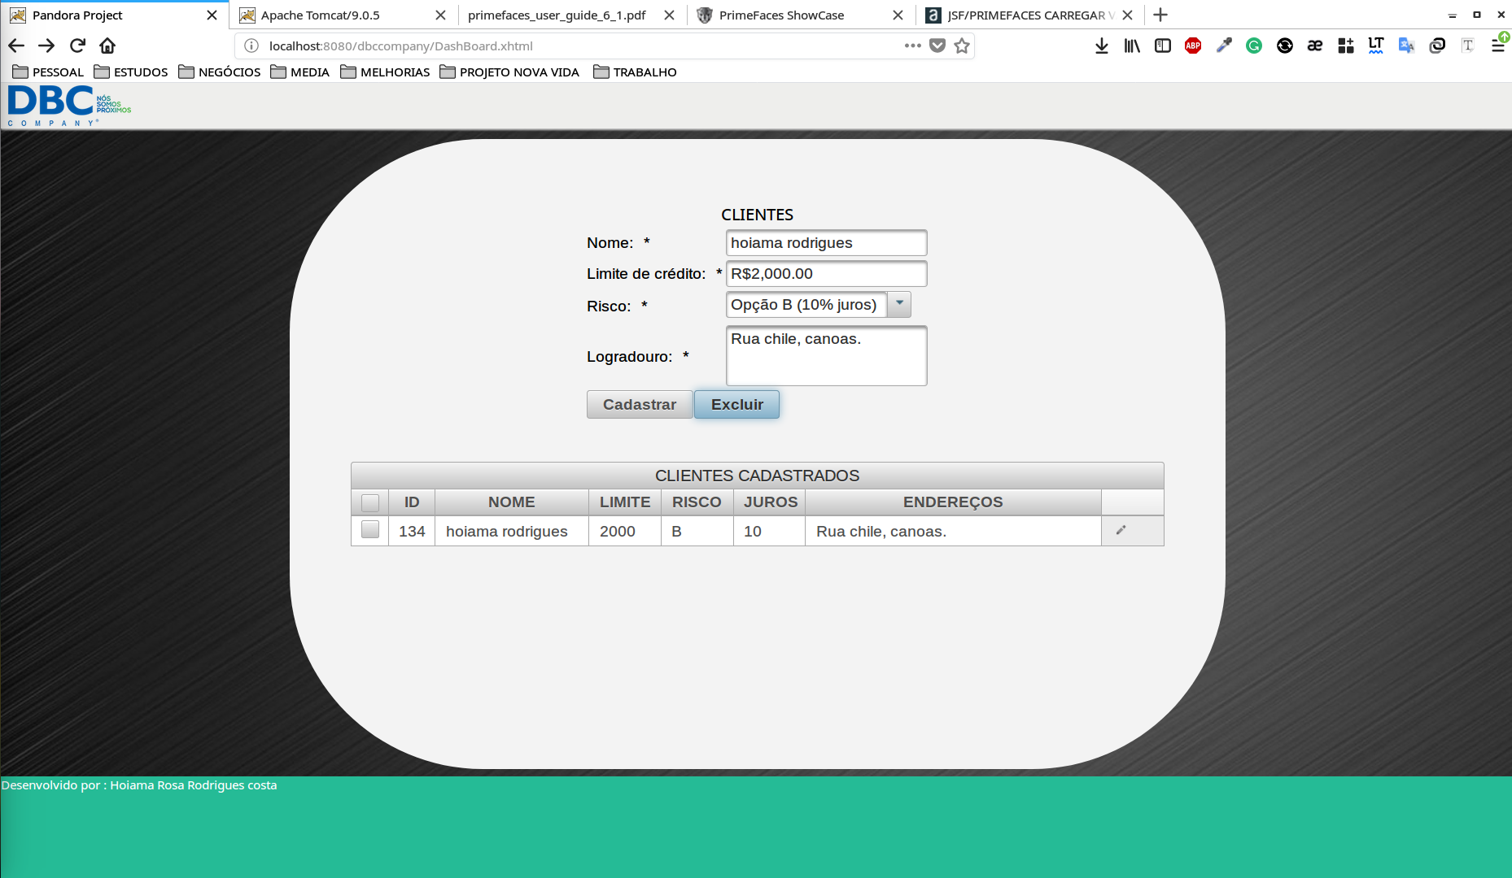

- click no botão indicado para editar os dados , após editar clicar em confirmar .
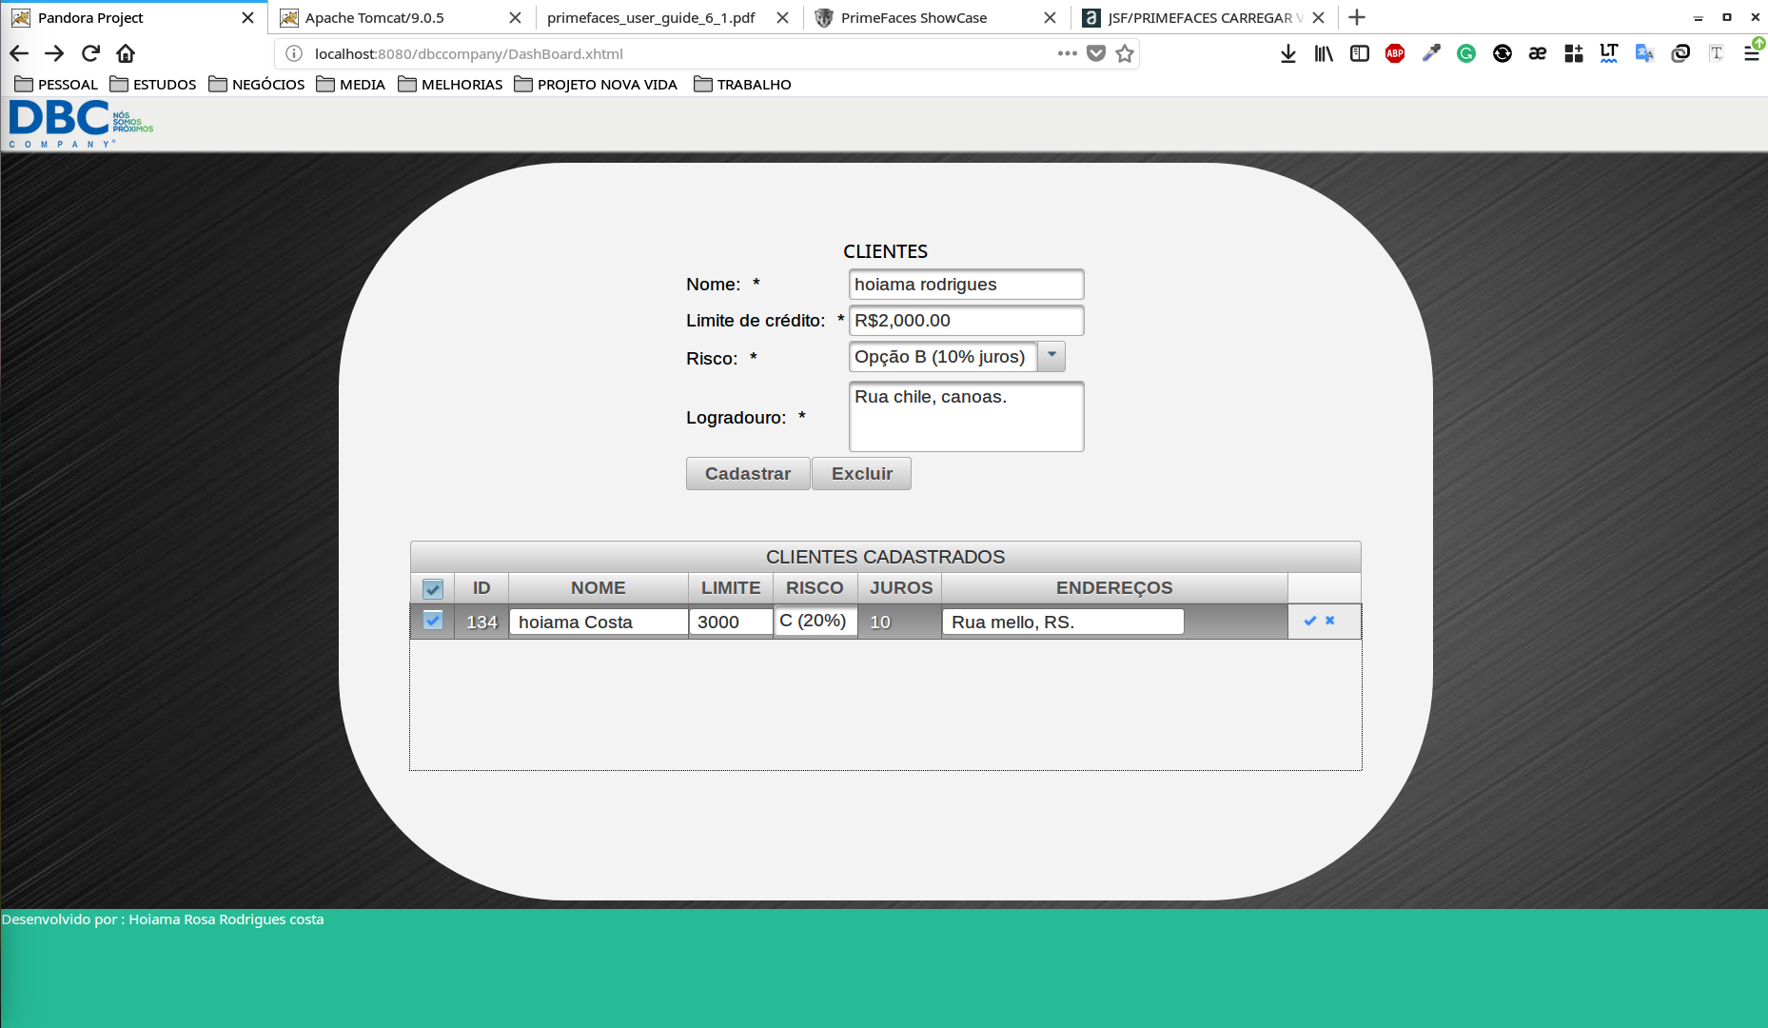

- Pronto, os dados foram salvos no banco de dados.
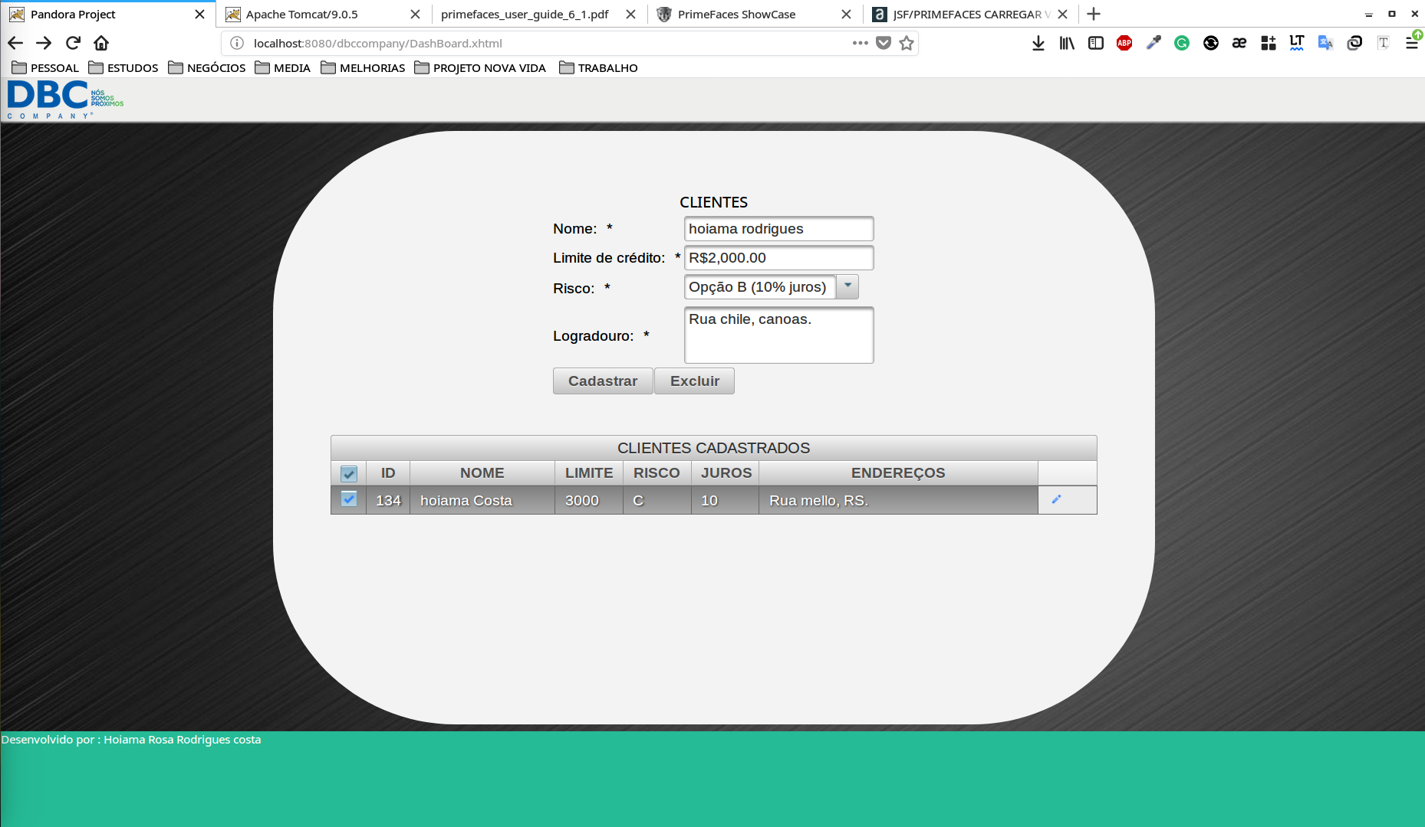

- Agora, selecione os itens que deseja apagar e clique em Excluir.

Fim, a aplicação cadastra, recupera, edita e exclui dados do banco de dados, Observação: o Persistence.xml esta como “create”.

